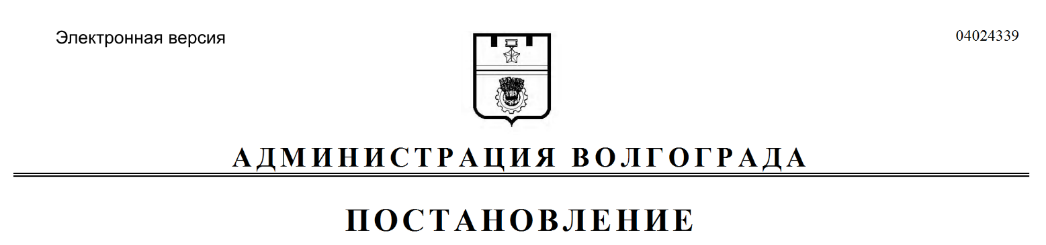
от 10.09.2020 № 870

О признании не подлежащим применению проекта планировки и межевания территории

На основании обращения гражданина Самофалова Д.В. от 17 августа
2020 г. б/н, руководствуясь Порядком внесения изменений в документацию по планировке территории городского округа город-герой Волгоград, отмены такой документации или ее отдельных частей, признания отдельных частей такой
документации не подлежащими применению, утвержденным решением Волгоградской городской Думы от 04 декабря 2019 г. № 15/351 «Об утверждении
Порядка внесения изменений в документацию по планировке территории городского округа город-герой Волгоград, отмены такой документации или ее отдельных частей, признания отдельных частей такой документации не подлежащими применению», постановлением главы Волгограда от 16 октября 2018 г. № 20-п «О распределении обязанностей в администрации Волгограда», статьями 45, 46 Градостроительного кодекса Российской Федерации, статьей 39 Устава города-героя Волгограда, администрация Волгограда
ПОСТАНОВЛЯЕТ:
1. Признать не подлежащим применению проект планировки и межевания территории жилой застройки в комплексе с объектами жилищно-коммунальной, социальной и общественно-деловой инфраструктуры по ул. Родниковой в Советском районе, утвержденный постановлением главы Волгограда от 10 июля 2008 г. № 1276 «Об утверждении проекта планировки и межевания территории», в части установления зоны расположения жилых домов, парковой зоны, коммунально-складской зоны и межевания территории в границах квартала 06_05_005.
2. Департаменту по градостроительству и архитектуре администрации Волгограда в течение пяти рабочих дней со дня подписания настоящего постановления актуализировать сведения в государственной информационной системе обеспечения градостроительной деятельности, муниципальном банке пространственных данных Волгограда.
3. Опубликовать настоящее постановление в течение семи дней со дня подписания настоящего постановления.
4. Настоящее постановление вступает в силу со дня его подписания.
5. Контроль за исполнением настоящего постановления оставляю за собой.

Заместитель главы
Волгограда В.П.Сидоренко

